Arü İlahiyat Araştırmaları Dergisi
Aru Journal of Theological Studies
Ay/Month/15/2024
Makale Adı
Article Name
Yazar Adı Soyadı
Unvan., ………. Üniversitesi, ……….. Fakültesi, …………. Ana Bilim Dalı, Şehir/Türkiye
Titr., ……… University Faculty of ……., …….. Department, City/Türkiye
e-mail: ORCID:
Makale Bilgisi | Article Information
Makalenin Türü | Article Type: Araştırma Makalesi | Research Article
Geliş Tarihi | Received Date: xx.xx.2024
Kabul Tarihi | Accepted Date: xx.xx.2024
Yayın Tarihi | Published Date: xx.xx.2024
Yayın Sezonu | Pub. Date Season: Haziran/June
DOI:
İntihal:
Bu makale en az iki hakem tarafından incelendi ve intihal içermediği teyit edildi.
Telif Hakkı:
Yazarlar, dergide yayınlanan çalışmaların telif hakkına sahiptirler ve çalışmaları Creative Commons Atıf-Gayri Ticari 4.0
Uluslararası Lisans (CC BY NC) kapsamında yayımlanmaktadır.
Etik Beyanı:
Bu çalışmanın hazırlanma sürecinde bilimsel ve etik ilkelere uyulduğu ve yararlanılan tüm çalışmaların kaynakçada belirtildiği beyan olunur.
Web Adresi:
arüilahiyataraştırmalarıdergisi.com

Arü İlahiyat Araştırmaları Dergisi (Haziran 2024)

Makale Adı
Yazar Adı Soyadı

Öz
Makale özeti, bu alana Times New Roman yazı stilinde 10 punto olacak şekilde yazılmalıdır. Özet sözcük sayısı 150-200 olarak belirlenmelidir. Anahtar Kelimeler kısmında ilk kelime Ana bilim dalını ifade etmelidir ve en az 3 en fazla 5 kelime ile sınırlı tutulmalıdır. Hem Türkçe hem de İngilizce özetler ve diğer içerikler iki yana yaslanmış olarak ayarlanmalıdır.

Anahtar Kelimeler: Xxxxx, Xxxxxxx, Xxxxxx, Xxxxxx, Xxxxx.
Aru Journal of Theological Studies (June 2024)

Article Name

Abstract
The article summary should be written in this field in 10-point Times New Roman font. The number of abstract words should be determined as 150-200. The first word in the Keywords section should refer to the Department of Science and should be limited to at least 3 and at most 5 words. Abstracts and other content in both Turkish and English should be justified.

Keywords: Xxxxx, Xxxxxxx, Xxxxxx, Xxxxxx, Xxxxx.

Giriş (Tüm Başlıklar Times New Roman 14 Punto ve Bold 1.25 Girintili, Yaslanmış, Gövde Metni, Aralık:6nk-6nk, Satır Aralığı:1,5)
Giriş bölümü bilgileri (Times New Roman 12 punto paragraf başı 1.25 ilk satır olacak şekilde bu kısımda yer alacaktır.)

Metin İçin Kullanılması Gereken Paragraf Düzeni
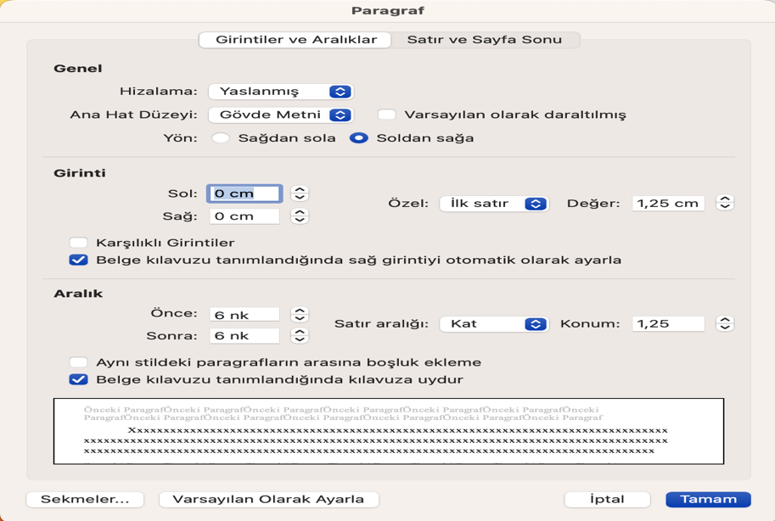
Dipnot İçin Kullanılması Gereken Paragraf Düzeni
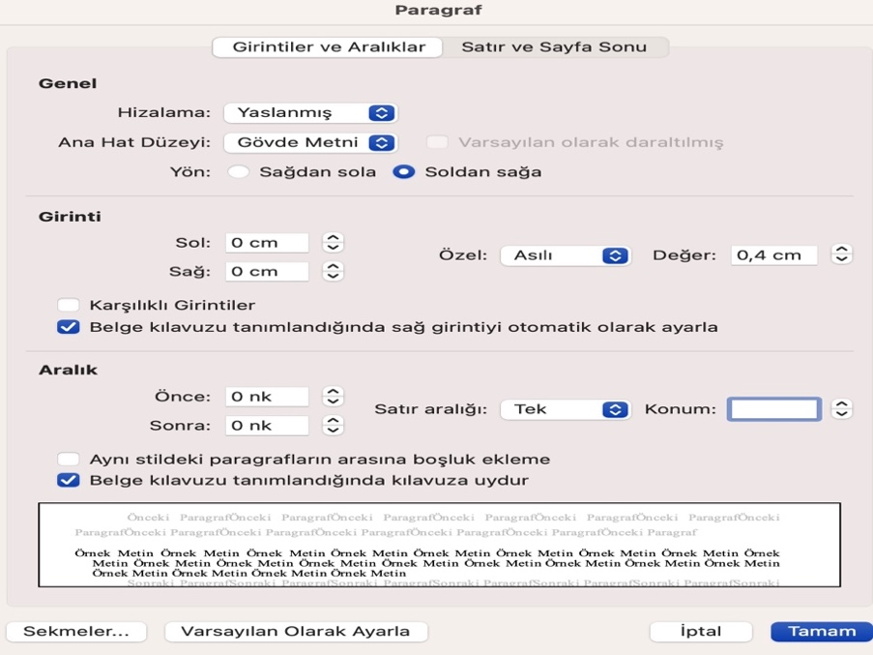

1. Alt Başlık (Yukarıdaki başlık kuralları geçerlidir.)
Metin içi paragraf düzeni bilgileri (Times New Roman 12 punto paragraf başı 1.25 asılı olacak şekilde bu kısımda yer alacaktır.)

Sonuç (Yukarıdaki başlık kuralları geçerlidir.)
Sonuç kısmında bulgular ve öneriler paylaşılır.

Kaynakça (Yukarıdaki başlık kuralları geçerlidir.)
Kaynakça, 12 punto, Times New Roman ve İsnad 2. Edisyona göre hazırlanmalıdır. Kaynakçanın paragraf düzeni Asılı 1,25 cm olarak ayarlanmalıdır. Aralık 6nk-6nk, Satır Aralığı “Tek” olarak ayarlanmalıdır. Örnek olarak aşağıdaki şablon kullanılabilir.

Ali b. el-Medînî. el-’İlel ve ma’rifetü’r-ricâl. Thk. Ebu Ömer Muhammed b. Ali el-Ezherî. Kâhire: el-Fâruku’l-Hadîse, 2005.
Arslantaş, Nuh. Emeviler Döneminde Yahudiler. İstanbul: Gökkubbe Yayınları, 2005.
Avcı, Casim. “Kûfe”. Türkiye Diyanet Vakfı İslâm Ansiklopedisi. 26: 339-342. Ankara: TDV Yayınları, 2002.
Avcı, Casim. “Medâin”. Türkiye Diyanet Vakfı İslâm Ansiklopedisi. 28: 289-291. Ankara: TDV Yayınları, 2003.
Aycan, İrfan. “Haccâc b. Yûsuf b. Matar”. Türkiye Diyanet Vakfı İslâm Ansiklopedisi. 14: 427-428. Türkiye Diyanet Vakfı Yayınları, 1996.
Aycan, İrfan. “Mus’ab b. Zübeyr”. Türkiye Diyanet Vakfı İslâm Ansiklopedisi. 31: 227. İstanbul: TDV Yayınları, 2006.
Belâzürî, Ebü’l-Hasen Ahmed b. Yahyâ. Ensâbu’l-eşrâf. Thk. Süheyl ez-Zekkâr - ve Riyâd ez-Ziriklî. Beyrut: Dâru’l-Fikr, 1996.
Belâzurî, Ebü’l-Hasen Ahmed b. Yahyâ. Fütûhu’l-büldân. Beyrut: Mektebetü’l-Hilâl, 1988.
Canan, İbrahim. “Enes b. Mâlik”. Türkiye Diyanet Vakfı İslâm Ansiklopedisi. İstanbul: Türkiye Diyanet Vakfı Yayınları, 1995.
Dârîmî, Ebu Muhammed Abdullah b. Abdirrahman. Sünen. Thk. ‘Imadu’t-Tayyâr - ve ‘Izzuddîn Dali. Beyrut: Müessesetü’r-Risâle Nâşirûn, 2017.

Dipnotlar Times New Roman 10 Punto olacak şekilde yukarıda resmi bulunan ayarlar doğrultusunda İsnad Atıf Sistemi Kullanılarak yazılacaktır.
Muhammed Acâc el-Hatîb, Usulü’l-hadîs ulûmuh ve mustalahuh (Cidde: Daru’l-Menâra, 1997), 20.
Halit Özkan, Memlüklerin Son Asrında Hadis (İstanbul: Klasik Yayınları, 2014), 15.

